聖 書 全 巻 通 読 ガ イ ド （１）2017年1月1日 大台めぐみ教会
2017年明けましておめでとうございます。聖書の旧約創世記から新約黙示録までの通読にようこそ！ご一緒に楽しみながら読んでまいりましょう。1年間の通読表(６箇月×2枚)に従ってその週に読む内容をその日ごとに概略を書きます。まずは、今週と来週にかけて創世記を読みます。
創世記は、ヘブル語聖書での巻物の名前は「初めに」です。ヘブル語で「ベーレーシート＝初めに」で始まるからです。近代の旧約聖書学では１～11章を原初史、12章以下を族長物語と呼んでいます。全体は、大きく分けて３つの歴史的な文書が、ある時期に組み合わせて編集されたと考える説が主流です。その概略は裏の、寄り道をお読みください。
創世記を読むとき、系図は、
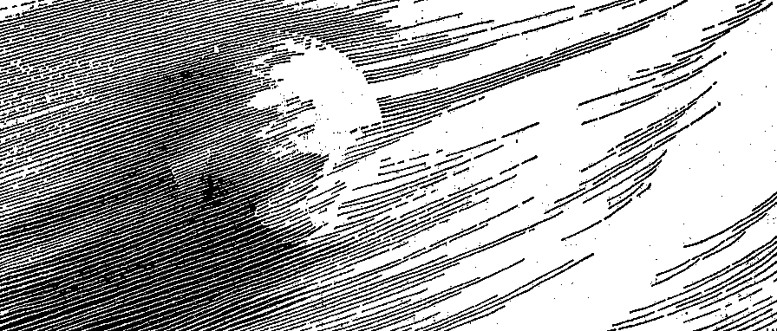
２：４で由来(トーレドート)
と書かれます。退屈になる箇所
でもありますが、聖書全体に、
それらの人物名が、民族名、
地名あるいは都市名となって
ちりばめられている大切な情
報にもなっています。
第１週（１月１日～７日）
創世記１－４章：１章では神名はエローヒーム＝神です。天地創造という宇宙観から始まって、その中に地球の状況が用意された経過です。それが２章４節以下では「主なる神＝ヤーウェー・エロヒーム」に変わり、そのあと｢主｣と変わります。生物創造、人の誕生で楽園の管理が開始されます。蛇の誘惑から展開する失楽園は、神と人の不調和の結果です。アダム とエヴァ の息子カインが弟アベルを殺す。カインは殺人の罪の重さに耐えかねて主を呼び求めています。
５－８章：ノアまでの系図と洪水事件。神は、人を含む生物創造を後悔された。洪水の経過。地が乾くとき、烏が放たれた？が役に立たず、鳩が放たれてオリーブの枝を持ち帰ります。水がひいて動物たちを連れ出し、主のために祭壇を築いた。焼き尽くす献げ物の宥めの香りに「人が思うことは幼いときから悪い･･･」と主は言われる。
９－11章：神はノアと息子達と契約、再び人間を滅ぼさないと約束。ノアの子孫が増える経過で、バベルの塔の建設と中止の物語が挿入、神は、天に届こうとする人間のことばを混乱させるため言語を増やし、人は各地に散らされた。長男セムの系図にメソポタミヤ上流のウルに住んだアブラムがハランに移動したと書かれる。
12－14章：祝福の源となるアブラム。飢饉のときのエジプト避難では、妻サライの身に危機、アブラムは少しずるい身の処し方。甥ロトと棲み分けをする。メルキゼデクは、新約ヘブル書で主イエスと同じ大祭司として引用されます。
15－17章：アブラムの将来を約束される神は、夢の中で子孫が異邦で苦しむことと、四代目の者がエジプトから再度カナンの地に戻ることを予告。サライの仕え女ハガイにイシュマエル誕生。アブラハム、サラの命名と割礼の指示。子を授かる告知にひそかに笑う｡
18－20章：三人の旅人の姿で、主がアブラハム に接待される。子を授かる話にサラもひそかに笑う。ソドムの町の滅亡にその一人とアブラハムが立ち会う。アブラハムは執り成すが。ロトの妻は塩の柱に。ゲラルでまたも妹と申告して妻サラが召し出される。
21－23章：サラに息子イサクが生まれ、ハガル母子は砂漠の地に。少年イサクは神に捧げられるが、小羊が替わりに。サラは死んでマクペラの洞窟に葬られる。そこを買ったアブラハム自身、息子のイサク、その妻リベカ、レア、ヤコブたちものちに葬られる。

